Κάλαντα Χριστουγέννων

Καλήν εσπέραν άρχοντες
κι αν είναι ορισμός σας
Χριστού τη Θεία Γέννηση,
να πω στ’ αρχοντικό σας.

Χριστός γεννάται σήμερον,
στης Βηθλεέμ την πόλη,
οι ουρανοί αγάλλονται,
χαίρει η φύσις όλη.

Εν τω σπηλαίω τίκτεται
εν φάτνη των αλόγων
ο Βασιλιάς των ουρανών
και Ποιητής των όλων.

Πλήθος αγγέλων ψάλλουνε
το "Δόξα εν Υψίστοις"
και τούτο Άξιον εστί
η των βοσκών η πίστη.

Απ’ την Περσία έρχονται
τρεις Μάγοι με τα δώρα
άστρο λαμπρό τους οδηγεί
χωρίς να λείψει ώρα.
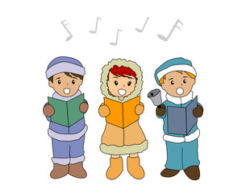

https://youtu.be/-wfYxlEpnjY

